Текстовий процесор та інші програми
У файлі trains.txt міститься розклад руху поїздів по станції Київ-Пасажирський. У кожному рядку міститься 1 елемент даних. Дані, що стосуються одного поїзду, мають таку структуру:
- № поїзда.
- Початкова та кінцева станції.
- Періодичність руху.
- Час прибуття на станцію Київ-Пасажирський (для прохідних поїздів та тих, кінцевою станцією яких є Київ-Пас.) / час відправлення зі станції Київ-Пас. (для поїздів, початковою станцією яких є Київ-Пас).
- Час відправлення зі станції Київ-Пасажирський (тільки для прохідних поїздів).
- Час прибуття на кінцеву станцію.
Потрібно перетворити всі наведені у файлі trains.txt дані на таблицю в документі MS Word такого зразка:
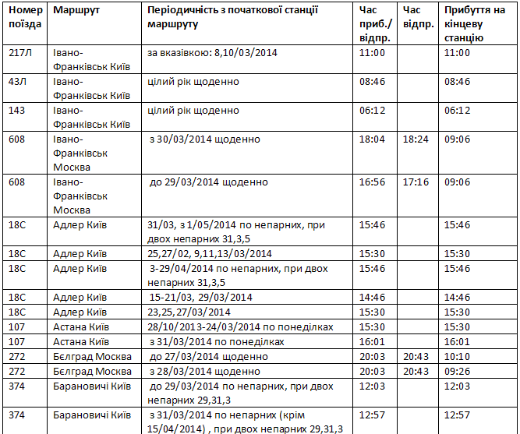

Для перетворення можна користуватися програмами Блокнот, MS Excel та іншими.

Табличний процесор
У клітинку B1 користувач вводить номер року від 2000 до 2100, у результаті чого нижче має відображатися календар на відповідний рік за наведеним зразком. Дні державних свят мають бути виділені.
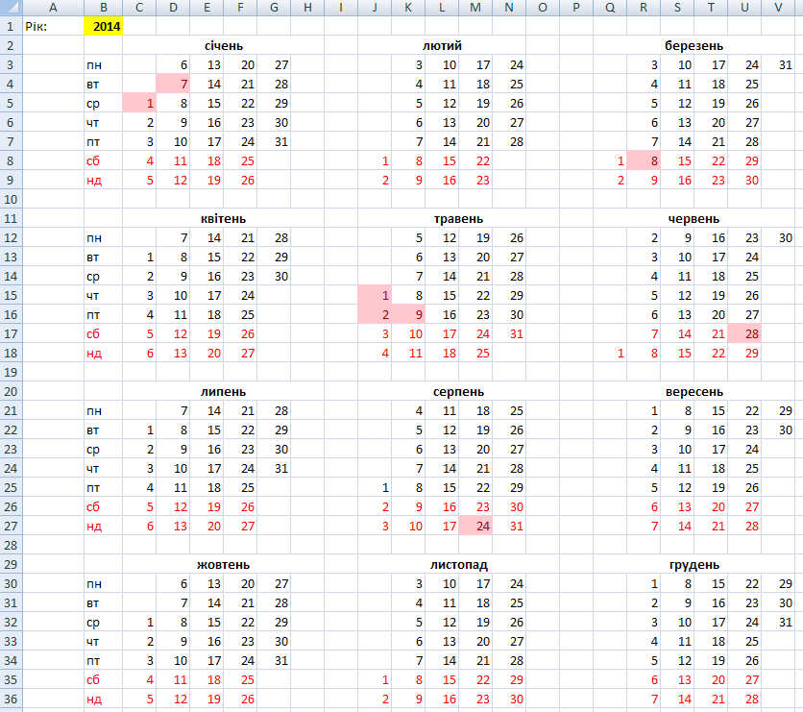

Презентації
Створити анімацію пісочного годинника, як у файлі clock.exe. Пісок має пересипатися за 10 сек. Після того як пісок пересипався, користувач може клацнути мишею – годинник перевернеться й пісок пересиплеться знову (клацнути можна і демо-відео). Так може відбуватися довільну кількість разів. Форма та спосіб нарощування купки піску важливі.

Бази даних
- Створити базу даних «Географічна карта». Карта поділена на області, які можуть бути державами та морями. Як держава, так і море має площу, але держава характеризується ще чисельністю населення. Потрібно зберігати відомості про те, які держави та моря з якими державами та морями межують. Крім того, є міста, що характеризуються числельністю населення та належать певним державам.
- Ввести в базу даних відомості про такі держави як Україна, Польща, Німеччина, Чехія, Словаччина, Румунія а також принаймні про одне місто в кожній державі, а в Україні – принаймні про 2 міста. Ввести відомості про Балтійське, Чорне та Азовське моря. Площі та чисельність населення ввести будь-які, а дані про межування географічних областей взяти з наведеної нижче карти.
- Створити запит Визначити міста, до яких можна дістатися із введеного користувачем міста по суші, перетнувши кордон не більш ніж один раз.
- Створити запит Для введеної користувачем держави визначити держави і моря, які з нею не межують.

